- 启动hiveserver2服务
nohup bin/hive --service hiveserver2 >> logs/hiveserver2.log 2>&1 &
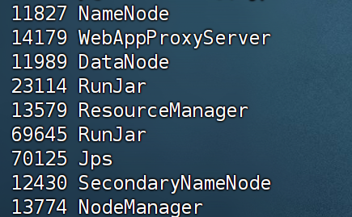
2.beeline启动
Bin/beeline
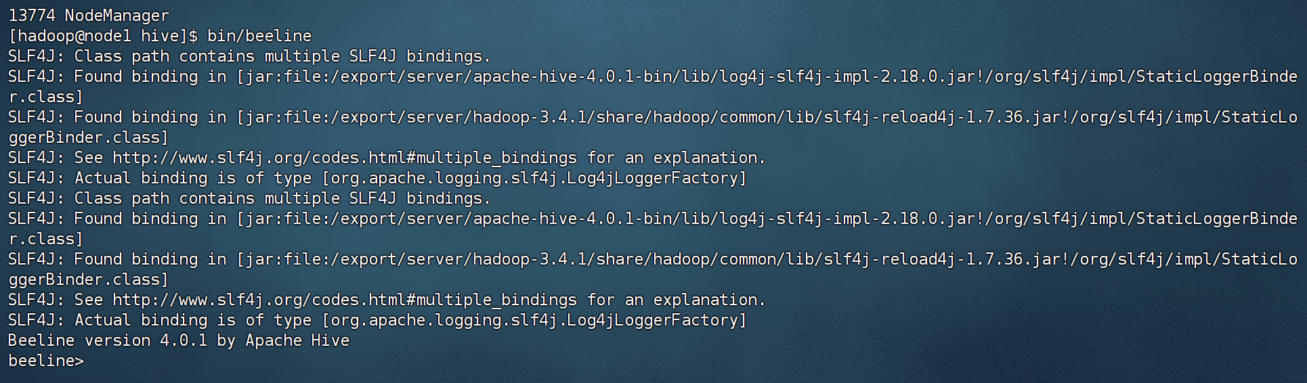
3. beeline转移端口执行
beeline> ! connect jdbc:hive2://node1:10000
接下来就可以按照上一节hive的书写一样进行数据库操作

